Bri dge Office

puntje 2.wmf



Boekje Slem 1  
Kerst 2024  
  
© Bridge Office

Auteur: Thijs Op het Roodt

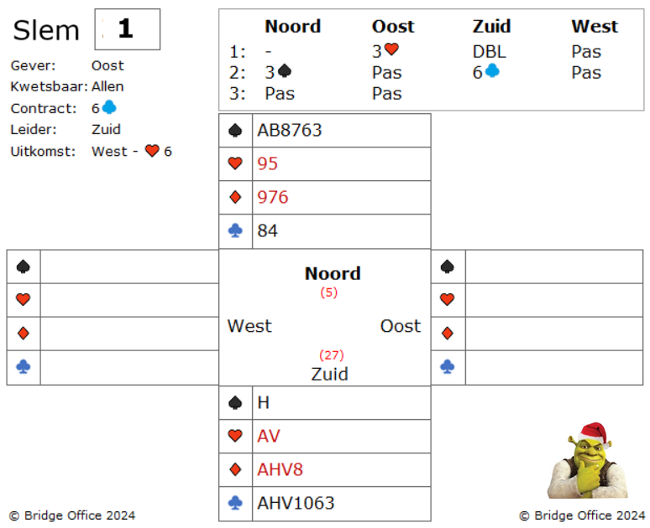

Zuid heeft het meest aantal punten van allemaal, mar dat wil niet zeggen dat hij daardoor leider gaat worden.

oost probeert een stokje voor te sten door met 3 harten te openen.

Met dit soort handen is het ontzetten moeilijk bieden, dus heb daar ook geen enkele opmerking over.

West start met harten 6, in de dummy de 5 en oost de heer.

Zuid neemt harten aas. Even terzijde: West weet nu dat zuid harten vrouw heeft. Is niet belangrijk maar kan belangrijk worden.

Nu begint zuid de troeven te trekken en als dat lukt dan maakt hij misschien zelfs 7 klaveren.

Maar daarvoor moet hij wel de ruiten snit zien te vermijden.

Jammer de klaveren lopen niet. Oost heeft één klaveren en west heeft klaveren boer in vieren.

Hoe gaat u als zuid verder?

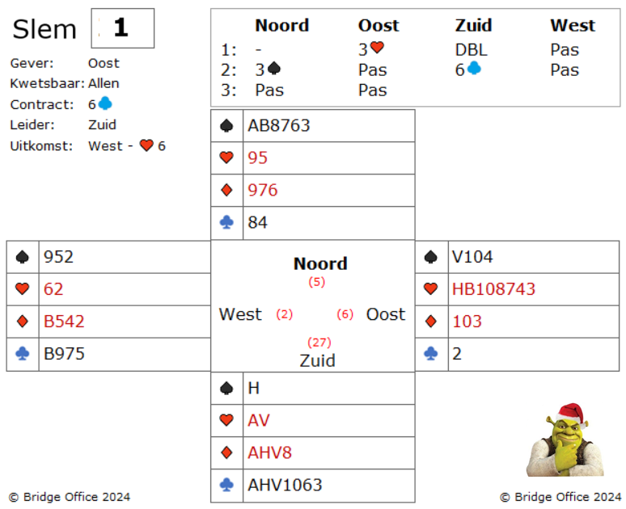

Als zuid heeft u een aantal keuzes. U kunt west zijn klaveren slag geven en dan maar hopen dat west in een dwangpositie krijgt.

Probleem daarbij is, dat west kan switchen naar de schoppen, waardoor dwangpositie wordt opgeheven.

Is er een andere manier dan?

Ja. Die is er zeker.

Een zeldzaam dubbel eindspel.

Speel 3 keer hoge troef en dan speelt u harten vrouw.

Heeft west heeft nu geen harten meer.

Speel nu ruiten aas en dan ruiten heer.

Oost speelt een kleintje en bij de tweede keer de tien.

Speel nu schoppen heer en geef west zij klaveren slag.

West heeft nu niets anders meer dan schoppen en ruiten.

Speelt west schoppen, dan kunt u daar een ruiten op kwijt.

Speelt west ruiten, dan speelt ij in de snit van vrouw, acht van ruiten.

Maak hier uw eigen notities

Maak hier uw eigen notities

Een slem boekje. Het eerste gemaakt in mei 2021.  
Ik bij mij er goed van bewust, dat er vaak meer wegen naar Rome leiden.   
Dus zou u een andere en of betere oplossing hebben: So be it.  
Geen probleem. Maak hier dan een notitie van, plaats die op de lege pagina’s en doe hetzelfde als dat ik doe.   
Deel het met iedereen die het wil weten.  
  
Het gaat om het plezier in het spel.  
Niet om een gelijk te halen.  
  
Dus veel plezier met het oplossen van de slems.

Thijs Op het Roodt